Настоящият документ представлява одобрената информация за продукта Buprenorphine Neuraxpharm, като са подчертани промените, настъпили след предходната процедура, които засягат информацията за продукта EMEA/H/C/006188 (initial MAA).

За повече информация вж. уебсайта на Европейската агенция по лекарствата: https://www.ema.europa.eu/en/medicines/human/EPAR/buprenorphine-neuraxpharm

ПРИЛОЖЕНИЕ I

КРАТКА ХАРАКТЕРИСТИКА НА ПРОДУКТА

1. ИМЕ НА ЛЕКАРСТВЕНИЯ ПРОДУКТ

Бупренорфин Neuraxpharm 0,4 mg сублингвални филми
Бупренорфин Neuraxpharm 4 mg сублингвални филми
Бупренорфин Neuraxpharm 6 mg сублингвални филми
Бупренорфин Neuraxpharm 8 mg сублингвални филми

2. КАЧЕСТВЕН И КОЛИЧЕСТВЕН СЪСТАВ

Бупренорфин Neuraxpharm 0,4 mg сублингвални филми

Всеки сублингвален филм съдържа 0,4 mg бупренорфин (buprenorphine) (като хидрохлорид).

Бупренорфин Neuraxpharm 4 mg сублингвални филми

Всеки сублингвален филм съдържа 4 mg бупренорфин (buprenorphine) (като хидрохлорид).

Бупренорфин Neuraxpharm 6 mg сублингвални филми

Всеки сублингвален филм съдържа 6 mg бупренорфин (buprenorphine) (като хидрохлорид).

Бупренорфин Neuraxpharm 8 mg сублингвални филми

Всеки сублингвален филм съдържа 8 mg бупренорфин (buprenorphine) (като хидрохлорид).

За пълния списък на помощните вещества вижте точка 6.1.

3. ЛЕКАРСТВЕНА форма

Сублингвален филм

Бупренорфин Neuraxpharm 0,4 mg сублингвални филми
Светложълти непрозрачни сублингвални филми с квадратна форма, с надпис „0.4“, отпечатан веднъж или няколко пъти от едната страна, и номинални размери 15 mm × 15 mm.

Бупренорфин Neuraxpharm 4 mg сублингвални филми
Бели непрозрачни сублингвални филми с правоъгълна форма, с надпис „4“, отпечатан веднъж или няколко пъти от едната страна, и номинални размери 15 mm × 15 mm.

Бупренорфин Neuraxpharm 6 mg сублингвални филми
Бели непрозрачни сублингвални филми с правоъгълна форма, с надпис „6“, отпечатан веднъж или няколко пъти от едната страна, и номинални размери 20 mm × 17 mm.

Бупренорфин Neuraxpharm 8 mg сублингвални филми
Бели непрозрачни сублингвални филми с правоъгълна форма, с надпис „8“, отпечатан веднъж или няколко пъти от едната страна, и номинални размери 20 mm × 22 mm.

4. КЛИНИЧНИ ДАННИ

4.1 Терапевтични показания

Заместващо лечение на опиоидна зависимост в рамките на комплексно медицинско, социално и психологично лечение в условията на терапевтичен лекарствен мониторинг.
Лечението е предназначено за прилагане на възрастни и юноши на възраст над 15 години, които са дали съгласието си да бъдат лекувани за пристрастяване.

4.2 Дозировка и начин на приложение

Лечението трябва да се провежда под наблюдението на лекар с опит в лечението на опиоидна зависимост/пристрастяване.
Препоръчително е лечението с бупренорфин да бъде предписано като част от комплексна терапия за опиоидна зависимост. Резултатът от лечението зависи от предписаната доза, както и от предприетите комбинирани медицински, психологически, социални и образователни мерки при наблюдението на пациента.

Предпазни мерки, които трябва да се предприемат, преди въвеждане на лечението
Преди започване на лечението трябва да се вземат предвид видът на опиоидната зависимост (т.е. опиоид с продължително или кратко действие), времето от последната употреба на опиоид и степента на опиоидна зависимост. За да се избегне отключване на абстиненция, трябва да се направи индукция със или само да се приложи бупренорфин при поява на обективни и ясни признаци на абстиненция (доказани чрез скор, който показва лека до умерена абстиненция по валидираната клинична скала за опиоидна абстиненция (Clinical Opioid Withdrawal Scale, COWS)).

При пациенти, зависими от хероин или наркотици с кратко действие, първата доза бупренорфин трябва да се вземе при поява на признаци на абстиненция, но не по-рано от 6 часа, след като пациентът за последен път е взел опиоиди.

При пациенти на метадон дозата на метадон трябва да се намали до не повече от 30 mg/ден, преди да се започне лечение с бупренорфин. Когато се започва лечение с бупренорфин, трябва да се има предвид дългия полуживот на метадон. Първата доза бупренорфин трябва да се вземе само при поява на признаци на абстиненция, но не по-рано от 24 часа, след като пациентът е вземал за последен път метадон. Бупренорфин може да отключи симптоми на абстиненция при пациенти с метадонова зависимост.

Дозировка

Начална терапия (индукция)
Препоръчителната начална доза при възрастни и юноши на възраст над 15 години е 2 до 4 mg като еднократна дневна доза. В ден първи може да се приложат още 2 до 4 mg в зависимост от индивидуалните нужди на пациента. Бупренорфин Neuraxpharm може да се прилага само като начална терапия, когато е показана начална еднократна дневна доза 4 mg.
През периода на начална терапия се препоръчва ежедневно наблюдение на прилагането, за да се осигури правилно сублингвално поставяне на филма и да се наблюдава отговорът на пациента към лечението като насока за титриране до ефективна доза в зависимост от клиничния ефект.

Корекция на дозата и поддържащо лечение
След въвеждане на лечението в ден първи пациентът трябва да бъде стабилизиран на поддържаща доза през следващите няколко дни чрез постепенно коригиране на дозата според клиничния ефект при отделния пациент. Титрирането на дозата се ръководи от преоценката на клиничния и психологичен статус на пациента, като не трябва да се надвишава максимална еднократна дневна доза от 24 mg бупренорфин. Титрирането на дозата на стъпки може да се постигне с комбинации от сублингвални филми с количество на активното вещество 0,4 mg, 4 mg, 6 mg и 8 mg.
Препоръчва се, особено в периода на започване на лечението, дозата бупренорфин да се отпуска ден за ден. След като се постигне стабилизиране, на пациента може да се дава достатъчно количество от продукта за няколко дни на лечение. Препоръчва се обаче количеството продукт, което се отпуска, да е ограничено до необходимото за максимум 7 дни.

Прилагане, по-рядко от веднъж дневно
След като бъде постигнато задоволително стабилизиране, честотата на прилагане може да се намали до прилагане през ден при двойна на индивидуално титрираната дневна доза. Например, ако пациентът е стабилизиран на дневна доза от 8 mg бупренорфин, може да се прилагат 16 mg бупренорфин през ден, като не се прилага доза в междинните дни. При някои пациенти, след като бъде постигнато задоволително стабилизиране, честотата на прилагане може да се намали до 3 пъти седмично (например в понеделник, сряда и петък). Дозата в понеделник и сряда трябва да бъде двойна на индивидуално титрирана дневна доза, а дозата в петък трябва да бъде три пъти индивидуално титрираната дневна доза, като в междинните дни не се прилага доза. Дневната доза обаче не трябва да надвишава 24 mg бупренорфин. Тази схема може да не е подходяща за пациенти, които имат нужда от титрирана дневна доза над 8 mg бупренорфин/ден.

Понижаване на дозата и спиране на лечението (медицинско прекратяване)
Ако клинична оценка и волята на пациента насочват към обмисляне на прекратяване на лечението, то трябва да се извърши с повишено внимание. Решението за прекратяване на терапията с бупренорфин след период на поддържане или кратко стабилизиране трябва да се извърши като част от комплексен план на лечение. За да се избегнат симптомите на абстиненция и потенциалния рецидив на употребата на незаконни наркотични вещества, дозата бупренорфин може да бъде постепенно намалявана с течение на времето в благоприятни случаи до прекратяване на лечението. След постигане на задоволителен период на стабилизиране, ако пациентът е съгласен, дозировката бупренорфин може постепенно да се намали; в някои благоприятни случаи лечението може да бъде прекратено. Наличието на сублингвални филми с дози съответно от 0,4 mg, 4 mg, 6 mg и 8 mg позволяват низходящо титриране на дозата, но може да се наложи да бъдат използвани алтернативни лекарствени форми на бупренорфин. След прекратяване на лечението с бупренорфин пациентите трябва да бъдат наблюдавани поради вероятността за рецидив.

Преминаване между сублингвален филм, съдържащ бупренорфин и други лекарствени продукти, съдържащи бупренорфин (ако е приложимо)
В клинични проучвания е установено, че фармакокинетиката на филмите бупренорфин 0,4 mg, 4 mg, 6 mg и 8 mg е сходна с тази на съответните дози сублингвални таблетки Subutex®, съдържащи бупренорфин. При преминаването между филм и сублингвални таблетки пациентът трябва въпреки всичко да бъде наблюдаван в случай на необходимост от корекция на дозата.
Взаимозаменяемостта с други лекарствени продукти, съдържащи бупренорфин (освен сублингвални таблетки) не е проучена. При преминаването между лекарствени продукти може да е необходима корекция на дозата. Пациентите трябва да бъдат наблюдавани за предозиране, абстиненция или други признаци на недостатъчна дозировка.

Специални популации

Старческа възраст
Безопасността и ефикасността на бупренорфин при пациенти в старческа възраст над 65 години не са установени. Не може да се направят препоръки за дозировката.

Чернодробно увреждане
Преди започване на лечението се препоръчва изследване на чернодробните функционални показатели и документиране на статуса по отношение на вирусен хепатит, на изходно ниво.
Ефектите на чернодробното увреждане върху фармакокинетиката на бупренорфин са оценени в постмаркетингово проучване. Бупренорфин се метаболизира екстензивно в черния дроб и е установено, че плазмените нива за бупренорфин са по-високи при пациенти с чернодробно увреждане. Системната експозиция е незначително повишена при лица с лека степен на чернодробно увреждане и не се счита, че е необходима корекция на дозата. След прилагане на единична доза от 2 mg общата системна експозиция е значително повишена при умерена (1,6 пъти) и тежка (2,8 пъти) степен на чернодробно увреждане в сравнение със здрави участници. Пациентите трябва да бъдат наблюдавани за признаци и симптоми на токсичност или предозиране, причинени от повишени нива на бупренорфин. Бупренорфин трябва да се използва с повишено внимание при пациенти с умерена степен на чернодробно увреждане и трябва да се обмисли понижаване на началната и на поддържащата доза. Като се има предвид изразената по-висока експозиция при пациенти в тежко състояние и възможността за по-голямо кумулиране след многократно приложение, бупренорфин не трябва да се използва при пациенти с тежка степен на чернодробно увреждане (вж. точки 4.3 и 5.2).
Пациенти, позитивни за вирусен хепатит, които получават съпътстващи лекарствени продукти (вж. точка 4.5) и/или имат съществуваща чернодробна дисфункция, са изложени на по-висок риск от ускорено увреждане на черния дроб. Преди започване на лечението се препоръчва изследване на чернодробните функционални показатели на изходно ниво. Препоръчва се редовно проследяване на чернодробната функция (вж. Точка 4.4).

Бъбречно увреждане
Обикновено не се налага промяна на дозата бупренорфин при пациенти с бъбречно увреждане. Препоръчва се прилагането при пациенти с тежка степен на бъбречно увреждане (креатининов клирънс <30 ml/min) да става с повишено внимание (вж. точки 4.4 и 5.2).

Педиатрична популация
Безопасността и ефикасността на бупренорфин при деца и юноши на възраст под 15 години не са установени. Липсват данни.

Начин на приложение

Сублингвално приложение

Лекарят трябва да предупреди пациентите си, че сублингвалното приложение е единственият ефикасен и безопасен начин на приложение на този лекарствен продукт.
Лекарственият продукт трябва да се прилага незабавно след изваждането му от първичната опаковка.
Филмът не трябва да се гълта. Филмът трябва да се постави под езика и да се задържи до пълното му разтваряне, за което обикновено са необходими 10 до 15 минути. Препоръчително е пациентите да овлажнят устата си преди прилагане. Пациентите не трябва да местят филма след поставянето му под езика или да консумират храна или напитки, докато филмът не се разтвори напълно. Филмът не трябва да се мести след поставянето и на пациента трябва да се покаже правилната техника на приложение.
Ако за постигането на предписаната доза е необходим допълнителен филм, той трябва да се постави под езика след пълното разтваряне на първия филм.
Филмите не трябва да се разделят преди приложение с цел коригиране на дозата.

Цели и прекратяване на лечението
Преди да се започне лечение с Бупренорфин Neuraxpharm, с пациента трябва да се съгласува стратегия за лечение, която включва продължителност и цели на лечението. По време на лечението лекарят и пациентът трябва да са в чест контакт за оценка на необходимостта от продължаване на лечението, преустановяване на лечението и корекция на дозата, ако се наложи. Ако пациентът вече не се нуждае от терапия с Бупренорфин Neuraxpharm, се препоръчва дозата да се намалява постепенно за предотвратяване на симптоми на абстиненция (вж. точка 4.4).

4.3 Противопоказания

- Свръхчувствителност към активното вещество или към някое от помощните вещества, изброени в точка 6.1
- Тежка дихателна недостатъчност
- Тежка чернодробна недостатъчност
- Остър алкохолизъм или делириум тременс

4.4 Специални предупреждения и предпазни мерки при употреба

Употреба при юноши: Поради липсата на данни при юноши на възраст 15 – 17 години пациентите от тази възрастова група трябва да бъдат наблюдавани по-внимателно по време на лечението.

Неправилна употреба, злоупотреба и отклоняване

При бупренорфин може да има неправилна употреба или злоупотреба по същия начин, както при другите опиоиди, законни или незаконни. Някои рискове при неправилна употреба и злоупотреба включват предозиране, разпространение на вирусни или локализирани и системни инфекции, предавани по кръвен път, потискане на дишането и чернодробно увреждане. Неправилната употреба на бупренорфин от хора, различни от пациентите, за които е предназначен, е свързано с допълнителен риск от поява на нови наркозависими, при които бупренорфин се явява основен наркотик. Това може да стане в случаи на разпространяване на лекарството за незаконна употреба директно от пациенти, за които то е предназначено, или ако лекарственият продукт не бъде опазен от кражба.
При случаи на неправилна употреба чрез интравенозно приложение на лекарството има съобщения за локални реакции, понякога септични (абсцес, целулит), и потенциално сериозен остър хепатит и други остри инфекции, като пневмония и ендокардит.

Субоптималното лечение с бупренорфин може да доведе до неправилна употреба на лекарствения продукт от пациента, водеща до предозиране или отпадане от лечението. Пациент, при когото дозата бупренорфин е недостатъчна, може да продължи да реагира на симптомите на неконтролирана абстиненция и на непреодолимото желание чрез самолечение с опиоиди, алкохол или други седативи/хипнотици, като например бензодиазепини.

За да се сведе до минимум рискът от неправилна употреба, злоупотреба или отклоняване, лекарите трябва да вземат подходящи предпазни мерки при предписване и отпускане на бупренорфин, като например да избягват предписване на повече опаковки в началото на лечението и да провеждат визити за проследяване на пациента с клинично наблюдение, съобразено с нивото на стабилност на пациента.

Дихателни нарушения по време на сън

Опиоидите могат да причинят дихателни нарушения по време на сън, включително централна сънна апнея (ЦСА) и хипоксемия, свързана със съня. Употребата на опиоиди води до дозозависимо увеличение на риска от ЦСА. При пациенти с ЦСА трябва да се обмисли намаляване на общата доза опиоиди.

Потискане на дишането

Има съобщения за случаи на смърт поради потискане на дишането особено когато бупренорфин се използва в комбинация с бензодиазепини или габапентиноиди (вж. точка 4.5) или когато бупренорфин не се използва в съответствие с кратката характеристика на продукта. Има съобщения и за смъртни случаи, свързани с едновременно приложение на бупренорфин и други депресанти, като алкохол или други опиоидни вещества. Ако бупренорфин се прилага при някои лица без опиоидна зависимост, които не понасят въздействията на опиоиди, може да възникне потенциално летално потискане на дишането.

Този лекарствен продукт трябва да се използва с повишено внимание при пациенти с астма или дихателна недостатъчност (напр. хронична обструктивна белодробна болест, белодробно сърце, понижен дихателен резерв, хипоксия, хиперкапния, съществуващо потискане на дишането или кифосколиоза (изкривяване на гръбнака, водещо до потенциалeн задух)).
Пациентите с посочените по-горе физически рискови фактори и/или рискови фактори, свързани с фармакологично действие, трябва да бъдат наблюдавани и може да се обмисли намаляване на дозата.
Бупренорфин може да предизвика тежко, възможно летално потискане на дишането при деца и лица без опиоидна зависимост в случай на случайно или преднамерено поглъщане. Пациентите трябва да бъдат предупредени да съхраняват сашето на безопасно място, никога да не го отварят предварително, да го съхраняват далече от досега на деца и други членове на домакинството, както и да не приемат този лекарствен продукт пред деца. Незабавно трябва да се осъществи контакт с екип за спешна помощ в случай на случайно поглъщане или при съмнение за поглъщане.

Потискане на ЦНС

Бупренорфин може да причини сънливост, особено когато се използва заедно с алкохол или депресанти на централната нервна система (като бензодиазепини, транквилизатори, седативи или хипнотици) (вж. точки 4.5 и 4.7).

Риск от съпътстваща употреба на седативни лекарствени продукти като бензодиазепини, габапентиноиди или сродни лекарствени продукти.

Едновременната употреба на бупренорфин и седативни лекарствени продукти като бензодиазепини, габапентиноиди или сродни лекарствени продукти може да причини седиране, потискане на дишането, кома и смърт. Поради тези рискове едновременното предписване с тези седативни лекарствени продукти трябва да бъде запазено за пациенти, за които не са възможни алтернативни варианти за лечение. Ако се вземе решение за едновременно предписване на бупренорфин със седативни лекарствени продукти, трябва да се използва най-ниската ефективна доза на седативните лекарства и продължителността на лечението трябва да е възможно най-кратка. Пациентите трябва да бъдат наблюдавани внимателно за признаци и симптоми на потискане на дишането и седиране. В тази връзка е силно препоръчително пациентите и лицата, които се грижат за тях, да бъдат информирани, за да са наясно с тези симптоми (вж. точка 4.5).

Толеранс и разстройство, дължащо се на употреба на опиоиди (злоупотреба и зависимост)

Толеранс, физическа и психологическа зависимост, както и разстройство, дължащо се на употреба на опиоиди (opioid use disorder, OUD), може да се развият при многократно приложение на опиоиди, като Бупренорфин Neuraxpharm. При злоупотреба или преднамерена неправилна употреба на Бупренорфин Neuraxpharm може да се стигне до предозиране и/или смърт. Рискът от развитие на OUD е повишен при пациенти с лична или фамилна анамнеза (родители или братя и сестри) за разстройства, дължащи се на употреба на вещества (включително разстройство, дължащо се на употреба на алкохол), при настоящи пушачи и пациенти с лична анамнеза за психични разстройства (напр. голяма депресия, тревожност и личностни разстройства).
Преди започване и по време на лечението с Бупренорфин Neuraxpharm с пациента трябва да се съгласуват целите на лечението и плана за прекратяване на лечението (вж. точка 4.2).
Ще се наложи пациентите да бъдат проследявани за признаци на поведение, свързано с търсене на лекарството (напр. искане на нови количества на твърде ранен етап). Това включва преглед на съпътстващите опиоиди и психоактивни вещества (като бензодиазепини). При пациенти с признаци и симптоми на OUD трябва да се обмисли провеждането на консултация със специалист по пристрастяване.

Серотонинов синдром

Съпътстващо приложение на бупренорфин и други серотонинергични средства, като например МАО-инхибитори, селективни инхибитори на обратното захващане на серотонина (SSRI), инхибитори на обратното захващане на серотонин и норепинефрин (SNRI) или трициклични антидепресанти, може да доведе до серотонинов синдром, потенциално животозастрашаващо състояние (вж. точка 4.5).
Ако съпътстващото лечение с други серотонинергични средства е клинично оправдано, се препоръчва внимателно наблюдение на пациента, особено по време на започване на лечението и повишаване на дозата.
Симптомите на серотонинов синдром може да включват промени в психичния статус, автономна нестабилност, невромускулни аномалии и/или стомашно-чревни симптоми.
Ако има съмнение за серотонинов синдром, трябва да се обмисли намаляване на дозата или преустановяване на терапията в зависимост от тежестта на симптомите.

Хепатит и чернодробни събития

Има съобщения за сериозни случаи на остро чернодробно увреждане при неправилна употреба, особено при интравенозно приложение (вж. точка 4.8). Тези случаи на чернодробно увреждане са наблюдавани основно при високи дози и могат да се дължат на митохондриална токсичност. В много случаи наличието на съществуващи митохондриални увреждания (генетични заболявания, чернодробни ензимни аномалии, инфекция с вируса на хепатит B или хепатит C, злоупотреба с алкохол, анорексия, съпътстващо приложение на други потенциално хепатотоксични лекарства) и продължаващо инжекционно приложение на наркотици може да бъдат причина или допринасящ фактор. Пациенти, позитивни за вирусен хепатит, които получават съпътстващи лекарствени продукти (вж. точка 4.5) и/или имат съществуваща чернодробна дисфункция, са изложени на по-висок риск от увреждане на черния дроб и тези основни фактори трябва да се вземат предвид преди предписването на бупренорфин и по време на лечението (вж. точка 4.2).
При съмнение за чернодробно събитие е необходима допълнителна биологична и етиологична оценка. В зависимост от резултатите приложението на лекарствения продукт може да бъде внимателно преустановено, за да се предотврати абстинентна симптоматика и връщане към употребата на незаконни наркотици. Ако лечението бъде продължено, чернодробната функция трябва да бъде стриктно наблюдавана.

Отключване на синдром на опиоидна абстиненция

Когато започва лечение с бупренорфин, лекарят трябва да бъде запознат с профила на бупренорфин като частичен агонист и че той може да отключи абстиненция при опиоид-зависими пациенти, особено ако се приложи по-малко от 6 часа след последното вземане на хероин или друг опиоид с кратко действие или ако се приложи по-малко от 24 часа след последната доза метадон (съобразно с дългия полуживот на метадон). През периода на преминаване от метадон към бупренорфин пациентите трябва да бъдат надлежно наблюдавани, тъй като има съобщения за симптоми на абстиненция. За да се избегне отключване на абстиненция, трябва да се направи индукция с бупренорфин, когато има обективни признаци на умерена абстиненция (вж. точка 4.2).
Симптомите на абстиненция може да са свързани и със субоптимално дозиране.

Алергични реакции

Съобщава се за случаи на остра и хронична свръхчувствителност към бупренорфин както при клинични изпитвания, така и в постмаркетинговия опит. Най-често срещаните признаци и симптоми включват обриви, уртикария и пруритус. Съобщава се за случаи на бронхоспазъм, ангиоедем и анафилактичен шок. При анамнеза за свръхчувствителност към бупренорфин употребата на бупренорфин е противопоказана.

Чернодробно увреждане

Ефектите на чернодробното увреждане върху фармакокинетиката на бупренорфин са оценени в постмаркетингово проучване с единична доза. Тъй като бупренорфинът се метаболизира екстензивно в черния дроб, плазмените нива са по-високи при пациенти с умерена и тежка степен на чернодробно увреждане. Пациентите трябва да бъдат наблюдавани за признаци и симптоми на токсичност или предозиране, причинени от повишени нива на бупренорфин. Бупренорфин трябва да се използва с повишено внимание при пациенти с умерена степен на чернодробно увреждане. При пациенти с тежка чернодробна недостатъчност употребата на бупренорфин е противопоказана (вж. точки 4.3 и 5.2).

Бъбречно увреждане

Бъбречното елиминиране може да е удължено, тъй като 30% от приложената доза се елиминират чрез бъбреците. Метаболитите на бупренорфин кумулират при пациенти с бъбречна недостатъчност. Препоръчва се прилагането при пациенти с тежка степен на бъбречно увреждане (креатининов клирънс <30 ml/min) да става с повишено внимание (вж. точки 4.2 и 5.2).

Инхибитори на CYP3A4

Комбинирането с мощни инхибитори на CYP3A4 като кетоконазол и ритонавир може да доведе до повишени плазмени концентрации на бупренорфин. Пациентите, които получават бупренорфин, трябва да бъдат внимателно наблюдавани и може да е необходимо дозата да бъде намалена, ако се комбинира с мощни инхибитори на CYP3A4 (вж. точка 4.5).

Общи предупреждения, свързани с класа опиоиди

Опиоидите могат да доведат до ортостатична хипотония.
Опиоидите може да повишат налягането на гръбначно-мозъчната течност, което може да причини гърчове. Както и при другите опиоиди, е нужно да се обърне внимание при пациентите, използващи бупренорфин, които имат травма на главата, вътречерепни лезии и повишено черепно налягане или анамнеза за гърч.
Индуцирани от опиоиди миоза, промени в нивото на съзнанието или промени във възприемането на болката като симптом на заболяване могат да попречат на оценяването на пациента, да затруднят диагностицирането или да маскират клиничната картина на съпътстващо заболяване.
Опиоидите трябва да се използват с повишено внимание при пациенти с микседем, хипотиреоидизъм или недостатъчност на надбъбречната кора (напр. болест на Addison).
Опиоидите трябва да се използват с повишено внимание при пациенти с хипотония, хипертрофия на простатата или уретрална стриктура.
Доказано е, че опиоидите повишават налягането в дуктус холедохус и трябва да се използват с повишено внимание при пациенти с дисфункция на жлъчните пътища.
Опиоидите трябва да се прилагат с повишено внимание при пациенти в старческа възраст или при изтощени пациенти.

Не се препоръчват следните комбинации с бупренорфин: слаби опиоиди, етилморфин и алкохол (вж. точка 4.5).

Помощни вещества с познато въздействие

Натрий
Този лекарствен продукт съдържа по-малко от 1 mmol натрий (23 mg) на филм, т.е. може да се каже, че практически не съдържа натрий.

4.5 Взаимодействие с други лекарствени продукти и други форми на взаимодействие

Непрепоръчителни комбинации
Алкохол
Алкохолът повишава седативния ефект на бупренорфин, което може да направи шофирането и работата с машини опасни. Избягвайте да приемате бупренорфин заедно с алкохолни напитки или лекарствени продукти със съдържание на алкохол.

Бупренорфин трябва да се използва с повишено внимание, когато се прилага едновременно със

Седативи като бензодиазепини, габапентиноиди или сродни вещества
Съпътстващата употреба на опиоидни вещества със седативни лекарствени продукти като бензодиазепини (напр. диазепам, темазепам, алпразолам), габапентиноиди (напр. прегабалин, габапентин) или сродни вещества като барбитурати (напр. фенобарбитал) или хлорал хидрат увеличават риска от седиране, потискане на дишането, кома и смърт поради допълнителна депресия на ЦНС. Дозите и продължителността на съпътстващата употреба трябва да бъдат ограничени (вж. точка 4.4). Пациентите трябва да бъдат предупредени, че е изключително опасно да прилагат самостоятелно бензодиазепини, непредписани от лекар, докато приемат този продукт, като трябва също да бъдат предупредени да използват бензодиазепини едновременно с този продукт само според предписанието (вж. точка 4.4).

Други депресанти на централната нервна система, като други опиоидни производни (например метадон, аналгетици и антитусиви), определени антидепресанти, седативни Н1- рецепторни антагонисти, бензодиазепини, анксиолитици, различни от бензодиазепини, невролептици, клонидин и сродни вещества
Съпътстващата употреба с тези вещества повишава потискането на централната нервна система. Намаленото ниво на бдителност може да направи шофирането и работата с машини опасни. В допълнение при барбитуратите се повишава рискът от потискане на дишането.

Налтрексон и налмефен
Опиоидни антагонисти, които могат да блокират фармакологичните ефекти на бупренорфин. При опиоиднозависими пациенти, получаващи в момента лечение с бупренорфин, налтрексон или налмефен може да предизвикат внезапната поява на продължителни и интензивни симптоми на опиоидна абстиненция. При пациенти, получаващи в момента лечение с налтрексон или налмефен, очакваните терапевтични ефекти от приложението на бупренорфин може да бъдат блокирани.

Опиоидни аналгетици като морфин
Постигането на адекватна аналгезия може да е трудно при прилагането на пълен опиоиден агонист при пациенти на бупренорфин. При пълните агонисти съществува и потенциал за предозиране, особено при опитите да се преодолеят частичните агонистични ефекти на бупренорфин или при спадане на плазмените нива на бупренорфин. Пациентите с нужда от аналгезия и лечение на опиоидна зависимост може да бъдат лекувани най-добре от мултидисциплинарни екипи, които включват специалисти по лечение на болка и опиоидна зависимост.

Серотонинергични лекарствени продукти, като например МАО-инхибитори, селективни инхибитори на обратното захващане на серотонина (SSRI), инхибитори на обратното захващане на серотонин и норепинефрин (SNRI) или трициклични антидепресанти
Рискът от серотонинов синдром, потенциално животозастрашаващо състояние, е повишен (вж. точка 4.4).

Инхибитори на CYP3A4
При проучване за взаимодействието на бупренорфин с кетоконазол (мощен инхибитор на CYP3A4) е установено повишаване на C_{max} и AUC (площта под кривата концентрация-време) на бупренорфин (приблизително съответно 50% и 70%) и в по-малка степен – на норбупренорфин. Пациентите, които получават бупренорфин, трябва да бъдат внимателно наблюдавани и може да е необходимо дозата да бъде намалена, ако се комбинира с мощни инхибитори на CYP3A4 (напр. протеазни инхибитори като ритонавир, нелфинавир или индинавир или азолови противогъбични средства, като кетоконазол, итраконазол, вориконазол или позаконазол)

Индуктори на CYP3A4
Клинично проучване, проведено при здрави доброволци, показва, че комбинацията на бупренорфин с рифампицин или рифабутин намалява съответно със 70% и 35% плазмените нива на бупренорфин и води до появата на абстинентни симптоми при 50% от 12-те доброволци. Следователно се препоръчва пациентите, получаващи бупренорфин, да бъдат наблюдавани внимателно, ако едновременно се прилагат индуктори на CYP3A4 (напр. фенобарбитал, карбамазепин, фенитоин, рифампицин), и може да се наложи съответно коригиране на дозата на бупренорфин или на индуктора на CYP3A4.

Антихолинергични средства или лекарства с антихолинергично действие
Съпътстващото приложение на бупренорфин с антихолинергични средства или лекарства с антихолинергично действие (напр. трициклични антидепресанти, антихистамини, антипсихотици, миорелаксанти, лекарства за лечение на болестта на Parkinson) може да доведе до повишени нежелани антихолинергични ефекти.

4.6 Фертилитет, бременност и кърмене

Бременност
Липсват или има ограничени данни от употребата на бупренорфин при бременни жени. Проучванията при животни не показват репродуктивна токсичност (вж. точка 5.3). Бупренорфин трябва да се използва по време на бременност само ако потенциалната полза надхвърля потенциалния риск за плода.
Продължителната употреба на бупренорфин от майката в края на бременността, независимо от дозата, може да причини синдром на абстиненция при новороденото (силен плач, лошо хранене, нарушение на съня, раздразнителност, тремор, хипертония, миоклонус или конвулсии). Този синдром може да се забави от няколко часа до няколко дни след раждането. Съобщава се също така за респираторни нарушения при новородени. Следователно, ако майката е лекувана в края на бременността, през първите дни след раждането трябва да се има предвид наблюдение на новороденото.

Кърмене
Много малко количество бупренорфин и неговите метаболити преминават в кърмата. Тези количества не са достатъчни, за да предотвратят абстинентния синдром, който може да се забави при кърмачетата. След оценка на индивидуалните рискови фактори може да се обмисли кърменето при пациенти, лекувани с бупренорфин.

Фертилитет
Има ограничени данни за ефектите на бупренорфин върху фертилитета при хора.
Проучване при фармакологични дози при мишки показват атрофия и минерализация на семиниферните тубули при третираните животни. В проучвания при плъхове е установено, че няма неблагоприятни ефекти върху фертилитета, наблюдавани са обаче трудности при раждането (вж. точка 5.3).

4.7 Ефекти върху способността за шофиране и работа с машини

Бупренорфин повлиява в лека до умерена степен способността за шофиране и работа с машини, когато се прилага на опиоиднозависими пациенти. Този лекарствен продукт може да причини сънливост, замайване или нарушение на мисловния процес, особено в периодите на начална терапия и коригиране на дозата. Ако се приема заедно с алкохол или депресанти на централната нервна система, има вероятност ефектът да бъде по-силно изразен (вж. точки 4.4 и 4.5).
Пациентите трябва да бъдат предупредени по отношение на шофиране или работа с опасни машини, в случай че бупренорфинът окаже неблагоприятно влияние на тяхната способност да участват в подобни дейности.

  - Нежелани лекарствени реакции

Обобщение на профила на безопасност
Най-често съобщаваните нежелани реакции във връзка с лечението, които се наблюдават по време на основните клинични изпитвания, са симптоми, обикновено свързани с опиоидна абстиненция (напр. безсъние, главоболие, гадене, хиперхидроза и болка).

Табличен списък на нежеланите реакции
В таблица 1 са обобщени нежеланите реакции, съобщени с по-висока честота при пациентите, лекувани с бупренорфин (n=103) в основнo клиничнo изпитванe, спрямо плацебо (n=107).
Честотата на възможните нежелани реакции, дадени по-долу, е определена по следната конвенция: много чести (≥ 1/10), чести (≥ 1/100 до < 1/10), нечести (≥ 1/1000 до < 1/100), редки (≥ 1/10 000 до < 1/1000), много редки (< 1/10 000) и с неизвестна честота (от наличните данни не може да бъде направена оценка).

Таблица 1: Нежелани лекарствени реакции, съобщени при основните клинични изпитвания и/или постмаркетинговото наблюдение, изброени по органна система
Системо-органен клас | Много чести | Чести | Редки | С неизвестна честота
Инфекции и инфестации | Инфекция | Фарингит |  | Зъбен кариес
Нарушения на имунната система |  |  |  | Реакции на свръхчувствителност
Психични  нарушения | Безсъние | Възбуда  Тревожност  Нервност | Халюцинации | Наркотична зависимост
Нарушения на нервната система | Главоболие | Мигрена  Парастезии  Сънливост  Синкоп  Вертиго  Хиперкинезия
Съдови нарушения |  | Ортостатична хипотония
Респираторни, гръдни и медиастинални нарушения |  | Диспнея | Потискане на дишането
Стомашно-чревни нарушения | Гадене  Коремна болка | Запек, Повръщане
Хепатобилиарни нарушения |  |  |  | Повишаване на трансаминазите,  Хепатит  Жълтеница
Нарушения на кожата и подкожната тъкан | Хиперхидроза
Нарушения на мускулно- скелетната система и съединителната тъкан |  | Мускулни спазми
Нарушения на възпроизводителната система и гърдата |  | Дисменорея  Левкорея
Общи нарушения и ефекти на мястото на приложение | Синдром на опиоидна абстиненция | Астения |  | Неонатален абстинентен синдром

Описание на избрани нежелани лекарствени реакции

Наркотична зависимост
Многократното приложение на сублингвални филми Бупренорфин Neuraxpharm може да предизвика наркотична зависимост, дори когато се приемат в терапевтични дози. Рискът от развитие на наркотична зависимост може да варира в зависимост от индивидуалните рискови фактори на пациента, дозировката и продължителността на лечението с опиоиди (вж. точка 4.4).

Потискане на дишането
Наблюдавано е потискане на дишането. Съобщени са случаи на смърт поради потискане на дишането, особено когато бупренорфин е използван в комбинация с бензодиазепини (вж. точка 4.5) или когато бупренорфин не е използван в съответствие с кратката характеристика на продукта. Има съобщения и за смъртни случаи, свързани с едновременно приложение на бупренорфин и други депресанти на ЦНС, като алкохол или други опиоиди (вж. точки 4.4 и 4.5).

Неонатален абстинентен синдром
При новородени от жени, получавали бупренорфин по време на бременността, се съобщава за неонатален абстинентен синдром. Синдромът може да бъде по-лек и по-продължителен в сравнение с този при бързо действащи пълни μ-опиоидни агонисти. Характерът на синдрома може да варира в зависимост от анамнезата на майката по отношение на употребата на наркотици (вж. точка 4.6).

Реакции на свръхчувствителност
Най-често срещаните признаци и симптоми на свръхчувствителност включват обриви, уртикария и пруритус. Съобщава се за случаи на бронхоспазъм, потискане на дишането, ангиоедем и анафилактичен шок.

Повишаване на трансаминазите, хепатит, жълтеница
Наблюдава се повишение на чернодробните трансаминази и хепатит с жълтеница, които обикновено имат благоприятно развитие (вж. точка 4.4).

Съобщаване на подозирани нежелани реакции
Съобщаването на подозирани нежелани лекарствени реакции след разрешаване за употреба на лекарствения продукт е важно. Това позволява да продължи наблюдението на съотношението полза/риск за лекарствения продукт. От медицинските специалисти се изисква да съобщават всяка подозирана нежелана реакция чрез национална система за съобщаване, посочена в Приложение V.

4.9 Предозиране

Изглежда, че теоретично бупренорфин има висок праг на безопасност поради свойствата си на частичен опиоиден агонист.

Симптоми
Потискане на дишането в резултат на потискане на централната нервна система е основният симптом, налагащ интервенция в случай на предозиране, тъй като може да доведе до респираторен арест и смърт (вж. точка 4.4). Признаците на предозиране може да включват също така седиране, миоза, хипотония, гадене и повръщане.

Лечение/овладяване
В случай на предозиране трябва да се приложат общи поддържащи мерки, включително внимателно наблюдение на респираторния и сърдечен статус на пациента.
Трябва да се приложи симптоматично лечение на потискането на дишането и стандартните мерки за интензивно лечение. При нужда трябва да се осигури проходимост на дихателните пътища на пациента и възможност за асистирано или контролирано обдишване.
Пациентът трябва да бъде преместен на място, напълно оборудвано за реанимация.
Ако пациентът повръща, трябва да се вземат мерки за предотвратяване на аспирация на повърнати материи.
Препоръчва се използването на опиоиден антагонист (т.e. налоксон) за инжекционно приложение, независимо от скромния ефект, който може да има по отношение на обръщане на респираторните ефекти на бупренорфин, предвид факта, че бупренорфин е свързан във висока степен с морфиновите рецептори.
В случай на използване на налоксон трябва да се има предвид голямата продължителност на действие на бупренорфин, когато се определя продължителността на лечението и на лекарското наблюдение, необходими за обръщане на ефектите от предозиране. Налоксон може да се очисти от организма по-бързо от бупренорфин, което позволява връщане на симптомите на предозиране на бупренорфин, които преди са били контролирани, така че може да се наложи продължителна инфузия. Скоростта на тази интравенозна инфузия трябва да се адаптира спрямо отговора на пациента. Ако вливането не е възможно, може да се наложи повторно прилагане на налоксон.

5. ФАРМАКОЛОГИЧНИ СВОЙСТВА

5.1 Фармакодинамични свойства

Фармакотерапевтична група: Други лекарства за лечение на нервната система, лекарства, използвани при опиоидна зависимост
ATC код: N07BC01

Механизъм на действие
Бупренорфин е частичен опиоиден агонист/антагонист, който се свързва към μ (мю) and k (капа) рецепторите на мозъка. Неговото действие при поддържащото лечение на опиоидна зависимост се дължи на бавното му обратимо свързване с µ-рецепторите, което за продължителен период от време може да сведе до минимум нуждата от наркотици при зависими пациенти.

5.2 Фармакокинетични свойства

Абсорбция
Когато се приема перорално, бупренорфинът претърпява метаболизъм при първо преминаване през черния дроб с N-деалкилиране и глюкурониране в тънките черва и черния дроб. Поради това пероралният път на въвеждане е неподходящ за този лекарствен продукт .

Пикови плазмени концентрации се достигат 90 минути след сублингвално приложение, а връзката максимална доза-концентрация зависи от дозата, но концентрацията не е пропорционална на дозата в диапазона между 2 mg и 24 mg бупренорфин.
Плазмените нива на бупренорфин се повишават с повишаването на сублингвалната доза бупренорфин.

Таблица 2: Средни (стандартно отклонение) фармакокинетични параметри на бупренорфин
 | 0,4 mg |  | 8 mg
C_{max} pg/ml | 604,65 (214) |  | 8191,85 (2978)
T_{max}*(h) | 1,38 |  | 1,00
AUC_{0-72 hrs} hr ×pg/ml | 3338,51 (992) |  | 48051,47 (13179)
*Медиана

Разпределение
Абсорбцията на бупренорфин е последвана от бърза фаза на разпределение и полуживот от 2 до 5 часа.

Метаболизъм
Бупренорфин се метаболизира чрез 14-N-деалкилиране и глюкурониране на основната молекула и деалкилирания метаболит. Клиничните данни потвърждават, че участието на CYP3A4 отговаря за N-деалкилирането на бупренорфин. N-деалкилбупренорфин е μ-рецепторен агонист с ниска присъща активност.

Елиминиране
Елиминирането на бупренорфин е би- или триекспоненционално с дълга терминална фаза на елиминиране от 20-25 часа, което се дължи отчасти на реабсорбцията на бупренорфин след хидролиза в червата на производното конюгат и отчасти на силно липофилния характер на молекулата.
Медианата на полуживота, наблюдаван при дози от 0,4 mg и 8 mg е съответно 25,37 и 26,45 часа.

Екскреция
Бупренорфин се елиминира основно чрез фекалиите посредством билиарна екскреция на получените при глюкуронирането метаболити (70%), а останалата част се елиминира с урината.

Специални популации

Чернодробно увреждане
Бупренорфинът се метаболизира екстензивно в черния дроб и е установено, че плазмените нива за бупренорфин са по-високи при пациенти с чернодробно увреждане. В Таблица 3 са обобщени резултатите от клинично изпитване, при което експозицията на бупренорфин е определена след прилагане на сублингвална таблетка бупренорфин/налоксон 2,0/0,5 mg при здрави участници и при участници с различна степен на чернодробно увреждане.

Таблица 3: Ефект на чернодробно увреждане върху фармакокинетичните параметри на бупренорфин след приложение на бупренорфин/налоксон (промяна спрямо здрави участници)
ФК параметри | Лека степен на чернодробно увреждане (Клас А по Child-Pugh) (n=9) | Умерена степен на чернодробно увреждане (Клас B по Child-Pugh) (n=8) | Тежка степен на чернодробно увреждане (Клас C по Child-Pugh) (n=8)
Бупренорфин
C_{max} | 1,2-кратно повишение | 1,1-кратно повишение | 1,7-кратно повишение
AUC_{последна} | Подобно на контролата | 1,6-кратно повишение | 2,8-кратно повишение

Като цяло плазмената експозиция на бупренорфин се повишава приблизително 3 пъти при пациенти с тежко нарушена чернодробна функция.

5.3 Предклинични данни за безопасност

Проучвания за хронична токсичност, проведени при четири животински вида (гризачи и негризачи) с четири различни начина на приложение не са показали клинично значим ефект. В едно едногодишно проучване с перорално приложение при кучета е наблюдавана чернодробна токсичност при много висока доза (75 mg/kg).

Проучванията за тератогенност, проведени при плъхове и зайци, позволяват да се направи заключението, че бупренорфин няма ембриотоксично или тератогенно действие. Не са съобщени нежелани ефекти по отношение на фертилитета при плъхове, но при този вид е наблюдавана висока пери- и постнатална смъртност при интрамускулно и перорално приложение поради трудно раждане и нарушение на лактацията при майката.

В стандартна серия от тестове няма открити доказателства за генотоксичен потенциал.

Проучванията за канцерогенност при мишки и плъхове показват, че няма разлика в честотата на различни видове тумори между контролните и третираните с бупренорфин животни. При проучване с фармакологични дози при мишки обаче се наблюдава атрофия и минерализация на семиниферните тубули при третираните животни.

6. ФАРМАЦЕВТИЧНИ ДАННИ

6.1 Списък на помощните вещества

Хипромелоза
Малтодекстрин
Полисорбат 20
Карбомер
Глицерол
Титанов диоксид (E 171)
Натриев цитрат
Лимонена киселина монохидрат
Частично дементолизирано ментово масло
Сукралоза
Бутилхидрокситолуен (E 321)
Бутилхидроксианизол (E 320)
Печатно мастило (хипромелоза, пропиленгликол (Е 1520), черен железен оксид (Е 172))

Бупренорфин Neuraxpharm 0,4 mg сублингвални филми
Железен оксид жълт (E 172)

6.2 Несъвместимости

Неприложимо

6.3 Срок на годност

Бупренорфин Neuraxpharm 0,4 mg сублингвални филми
2 години

Бупренорфин Neuraxpharm 4 mg, 6 mg, 8 mg сублингвални филми
30 месеца

6.4 Специални условия на съхранение

Бупренорфин Neuraxpharm 0,4 mg сублингвални филми
Да се съхранява на температура под 30 °C в оригиналната опаковка, за да се предпази от светлина.

Бупренорфин Neuraxpharm 4 mg, 6 mg, 8 mg сублингвални филми
Да се съхранява в оригиналната опаковка, за да се предпази от светлина.
Този лекарствен продукт не изисква специални температурни условия на съхранение.

  - Вид и съдържание на опаковката

Всеки сублингвален филм е опакован в двуслойно термозапечатано, защитено от деца индивидуално саше от тройноламинирано фолио. Тройноламинираното фолио се състои от полиетилентерефталат 12 микрона, алуминиево фолио 12 микрона и отлепващ се полиетилен 60 микрона.
Една кутия съдържа 7, 28, 49 или 56 сублингвални филма, опаковани в защитени от деца индивидуални сашета.
Видове опаковки: 7 × 1, 28 × 1, 49 × 1, 56 × 1 сублингвален филм

Не всички видове опаковки могат да бъдат пуснати на пазара.

6.6 Специални условия при изхвърляне

Да се съхранява безопасно на сигурно място, за да се предотврати неправилната употреба и случайната експозиция, особено при деца.

Неизползваният лекарствен продукт или отпадъчните материали от него трябва да се изхвърлят в съответствие с местните изисквания.

7. ПРИТЕЖАТЕЛ НА РАЗРЕШЕНИЕТО ЗА УПОТРЕБА

Neuraxpharm Pharmaceuticals, S.L.
Avda. Barcelona 69
08970 Sant Joan Despí - Barcelona
Испания

8. НОМЕР(А) НА РАЗРЕШЕНИЕТО ЗА УПОТРЕБА

EU/1/24/1809/001 (0,4 mg x 7)
EU/1/24/1809/002 (0,4 mg x 28)
EU/1/24/1809/003 (0,4 mg x 56)
EU/1/24/1809/004 (4 mg x 7)
EU/1/24/1809/005 (4 mg x 28)
EU/1/24/1809/006 (4 mg x 56)
EU/1/24/1809/007 (6 mg x 7)
EU/1/24/1809/008 (6 mg x 28)
EU/1/24/1809/009 (6 mg x 56)
EU/1/24/1809/010 (8 mg x 7)
EU/1/24/1809/011 (8 mg x 28)
EU/1/24/1809/012 (8 mg x 56)
EU/1/24/1809/013 (0,4 mg x 49)
EU/1/24/1809/014 (4 mg x 49)
EU/1/24/1809/015 (6 mg x 49)
EU/1/24/1809/016 (8 mg x 49)

9. ДАТА НА ПЪРВО РАЗРЕШАВАНЕ/ПОДНОВЯВАНЕ НА РАЗРЕШЕНИЕТО ЗА УПОТРЕБА

Дата на първо разрешаване: 19 декември 2024 г.

10. ДАТА НА АКТУАЛИЗИРАНЕ НА ТЕКСТА

Подробна информация за този лекарствен продукт е предоставена на уебсайта на Европейската агенция по лекарствата https://www.ema.europa.eu.

ПРИЛОЖЕНИЕ II

А. ПРОИЗВОДИТЕЛ(И), ОТГОВОРЕН(НИ) ЗА ОСВОБОЖДАВАНЕ НА ПАРТИДИ

Б. УСЛОВИЯ ИЛИ ОГРАНИЧЕНИЯ ЗА ДОСТАВКА И УПОТРЕБА

В. ДРУГИ УСЛОВИЯ И ИЗИСКВАНИЯ НА РАЗРЕШЕНИЕТО ЗА УПОТРЕБА

Г. условия или ограничения за безопасна и ефективна употреба на лекарствения продукт

А. ПРОИЗВОДИТЕЛ(И), ОТГОВОРЕН(НИ) ЗА ОСВОБОЖДАВАНЕ НА ПАРТИДИ

Име и адрес на производителя(ите), отговорен(ни) за освобождаване на партидите

Neuraxpharm Arzneimittel GmbH
Elisabeth-Selbert-Straße 23
40764 Langenfeld - Германия

Б. УСЛОВИЯ ИЛИ ОГРАНИЧЕНИЯ ЗА ДОСТАВКА И УПОТРЕБА

Лекарственият продукт се отпуска по специално и ограничено лекарско предписание (вж. Приложение I: Кратка характеристика на продукта, точка 4.2)

В. ДРУГИ УСЛОВИЯ И ИЗИСКВАНИЯ НА РАЗРЕШЕНИЕТО ЗА УПОТРЕБА

- Периодични актуализирани доклади за безопасност (ПАДБ)

Изискванията за подаване на ПАДБ за този лекарствен продукт са посочени в списъка с референтните дати на Европейския съюз (EURD списък), предвиден в чл. 107в, ал. 7 от Директива 2001/83/ЕО, и във всички следващи актуализации, публикувани на европейския уебпортал за лекарства.

Г. УСЛОВИЯ ИЛИ ОГРАНИЧЕНИЯ ЗА БЕЗОПАСНА И ЕФЕКТИВНА УПОТРЕБА НА ЛЕКАРСТВЕНИЯ ПРОДУКТ

- План за управление на риска (ПУР)

Притежателят на разрешението за употреба (ПРУ) трябва да извършва изискваните дейности и действия, свързани с проследяване на лекарствената безопасност, посочени в одобрения ПУР, представен в Модул 1.8.2 на разрешението за употреба, както и във всички следващи одобрени актуализации на ПУР.

Актуализиран ПУР трябва да се подава:
- по искане на Европейската агенция по лекарствата;
- винаги, когато се изменя системата за управление на риска, особено в резултат на получаване на нова информация, която може да доведе до значими промени в съотношението полза/риск, или след достигане на важен етап (във връзка с проследяване на лекарствената безопасност или свеждане на риска до минимум).

ПРИЛОЖЕНИЕ III

ДАННИ ВЪРХУ ОПАКОВКАТА И ЛИСТОВКА

А. ДАННИ ВЪРХУ ОПАКОВКАТА

ДАННИ, КОИТО ТРЯБВА ДА СЪДЪРЖА ВТОРИЧНАТА ОПАКОВКА

Картонена опаковка

1. ИМЕ НА ЛЕКАРСТВЕНИЯ ПРОДУКТ

Бупренорфин Neuraxpharm 0,4 mg сублингвални филми
БупренорфинNeuraxpharm 4 mg сублингвални филми
Бупренорфин Neuraxpharm 6 mg сублингвални филми
Бупренорфин Neuraxpharm 8 mg сублингвални филми

бупренорфин

2. ОБЯВЯВАНЕ НА АКТИВНОТО(ИТЕ) ВЕЩЕСТВО(А)

Всеки сублингвален филм съдържа 0,4 mg бупренорфин (като хидрохлорид)

Всеки сублингвален филм съдържа 4 mg бупренорфин (като хидрохлорид)
Всеки сублингвален филм съдържа 6 mg бупренорфин (като хидрохлорид)
Всеки сублингвален филм съдържа 8 mg бупренорфин (като хидрохлорид)

3. СПИСЪК НА ПОМОЩНИТЕ ВЕЩЕСТВА

4. ЛЕКАРСТВЕНА ФОРМА И КОЛИЧЕСТВО В ЕДНА ОПАКОВКА

Сублингвален филм

7 x 1 сублингвален филм
28 x 1 сублингвален филм
49 x 1 сублингвален филм
56 x 1 сублингвален филм

5. НАЧИН НА ПРИЛОЖЕНИЕ И ПЪТ(ИЩА) НА ВЪВЕЖДАНЕ

Преди употреба прочетете листовката.
Само за сублингвално приложение.
Да не се гълта или дъвче.
Дръжте филма под езика си, докато се разтвори.

6. СПЕЦИАЛНО ПРЕДУПРЕЖДЕНИЕ, ЧЕ ЛЕКАРСТВЕНИЯТ ПРОДУКТ ТРЯБВА ДА СЕ СЪХРАНЯВА НА МЯСТО ДАЛЕЧЕ ОТ ПОГЛЕДА И ДОСЕГА НА ДЕЦА

Да се съхранява на място, недостъпно за деца.

7. ДРУГИ СПЕЦИАЛНИ ПРЕДУПРЕЖДЕНИЯ, АКО Е НЕОБХОДИМО

8. ДАТА НА ИЗТИЧАНЕ НА СРОКА НА ГОДНОСТ

Годен до:

9. СПЕЦИАЛНИ УСЛОВИЯ НА СЪХРАНЕНИЕ

Бупренорфин Neuraxpharm 0,4 mg сублингвални филми
Да се съхранява на температура под 30 °C в оригиналната опаковка, за да се предпази от светлина.

Бупренорфин Neuraxpharm 4 mg, 6 mg, 8 mg сублингвални филми
Да се съхранява в оригиналната опаковка, за да се предпази от светлина.

10. СПЕЦИАЛНИ ПРЕДПАЗНИ МЕРКИ ПРИ ИЗХВЪРЛЯНЕ НА НЕИЗПОЛЗВАНА ЧАСТ ОТ ЛЕКАРСТВЕНИТЕ ПРОДУКТИ ИЛИ ОТПАДЪЧНИ МАТЕРИАЛИ ОТ ТЯХ, АКО СЕ ИЗИСКВАТ ТАКИВА

11. ИМЕ И АДРЕС НА ПРИТЕЖАТЕЛЯ НА РАЗРЕШЕНИЕТО ЗА УПОТРЕБА

Neuraxpharm Pharmaceuticals, S.L.
Avda. Barcelona 69
08970 Sant Joan Despí
Barcelona – Испания

12. НОМЕР(А) НА РАЗРЕШЕНИЕТО ЗА УПОТРЕБА

EU/1/24/1809/001 (0,4 mg x 7)
EU/1/24/1809/002 (0,4 mg x 28)
EU/1/24/1809/003 (0,4 mg x 56)

EU/1/24/1809/004 (4 mg x 7)
EU/1/24/1809/005 (4 mg x 28)
EU/1/24/1809/006 (4 mg x 56)
EU/1/24/1809/007 (6 mg x 7)
EU/1/24/1809/008 (6 mg x 28)
EU/1/24/1809/009 (6 mg x 56)
EU/1/24/1809/010 (8 mg x 7)
EU/1/24/1809/011 (8 mg x 28)
EU/1/24/1809/012 (8 mg x 56)
EU/1/24/1809/013 (0,4 mg x 49)
EU/1/24/1809/014 (4 mg x 49)
EU/1/24/1809/015 (6 mg x 49)
EU/1/24/1809/016 (8 mg x 49)

13. ПАРТИДЕН НОМЕР

Партида:

14. НАЧИН НА ОТПУСКАНЕ

15. УКАЗАНИЯ ЗА УПОТРЕБА

16. ИНФОРМАЦИЯ НА БРАЙЛОВА АЗБУКА

Бупренорфин Neuraxpharm 0,4 mg

Бупренорфин Neuraxpharm 4 mg
Бупренорфин Neuraxpharm 6 mg
Бупренорфин Neuraxpharm 8 mg

17. УНИКАЛЕН ИДЕНТИФИКАТОР — ДВУИЗМЕРЕН БАРКОД

Двуизмерен баркод с включен уникален идентификатор

18. УНИКАЛЕН ИДЕНТИФИКАТОР — ДАННИ ЗА ЧЕТЕНЕ ОТ ХОРА

PC
SN
NN

МИНИМУМ ДАННИ, КОИТО ТРЯБВА ДА СЪДЪРЖАТ МАЛКИТЕ ЕДИНИЧНИ ПЪРВИЧНИ ОПАКОВКИ

Саше

1. ИМЕ НА ЛЕКАРСТВЕНИЯ ПРОДУКT И ПЪТ(ИЩА) НА ВЪВЕЖДАНЕ

Бупренорфин Neuraxpharm 0,4 mg сублингвални филми
Бупренорфин Neuraxpharm 4 mg сублингвални филми
Бупренорфин Neuraxpharm 6 mg сублингвални филми
Бупренорфин Neuraxpharm 8 mg сублингвални филми

бупренорфин
Сублингвално приложение

2. НАЧИН НА ПРИЛОЖЕНИЕ

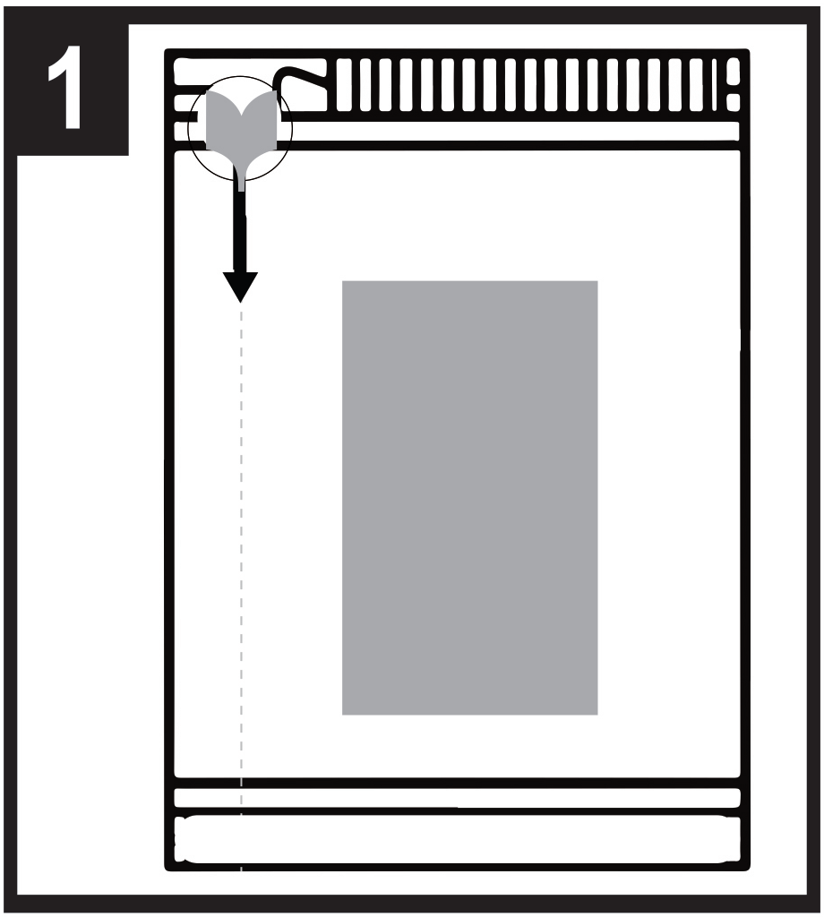 | 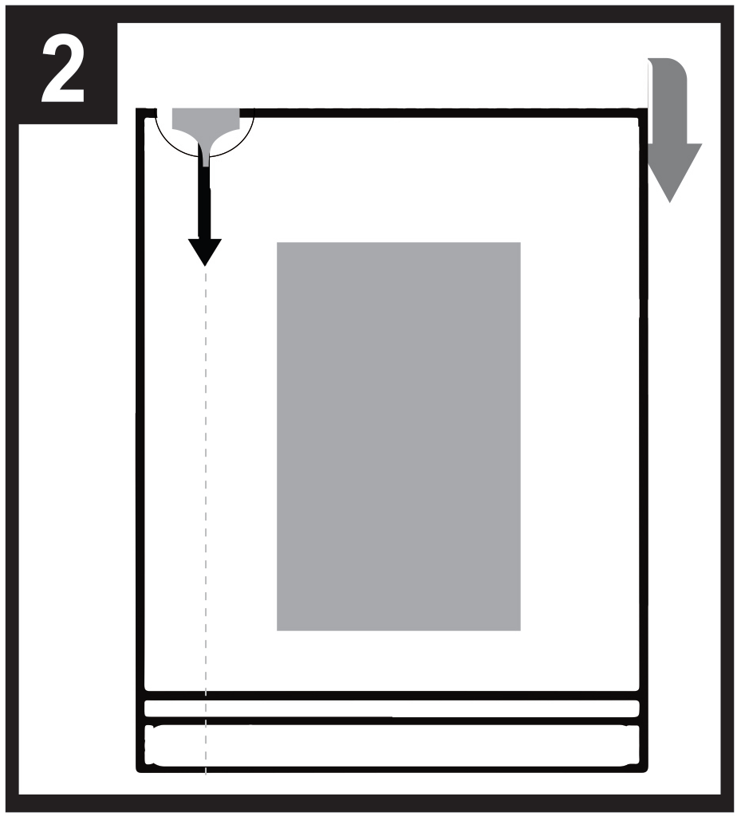 |   - - - - - - - - - - - - - - - - - - - - - - - -
1. Позиция на сашето
2. За да отворите сашето, започнете с прегъването му назад по пунктираната линия.
3. Хванете с пръсти кръгчето и издърпайте надолу, за да отворите сашето.

Преди употреба прочетете листовката.

3. ДАТА НА ИЗТИЧАНЕ НА СРОКА НА ГОДНОСТ

EXP

4. ПАРТИДЕН НОМЕР

Lot

5. СЪДЪРЖАНИЕ КАТО МАСА, ОБЕМ ИЛИ ЕДИНИЦИ

1 сублингвален филм

6. ДРУГО

Б. ЛИСТОВКА
Листовка: информация за потребителя

Бупренорфин Neuraxpharm 0,4 mg сублингвални филми
Бупренорфин Neuraxpharm 4 mg сублингвални филми
Бупренорфин Neuraxpharm 6 mg сублингвални филми
Бупренорфин Neuraxpharm 8 mg сублингвални филми
бупренорфин (buprenorphine)

Прочетете внимателно цялата листовка, преди да започнете да приемате това лекарство, тъй като тя съдържа важна за Вас информация.
- Запазете тази листовка. Може да се наложи да я прочетете отново.
- Ако имате някакви допълнителни въпроси, попитайте Вашия лекар или фармацевт.
- Това лекарство е предписано лично на Вас. Не го преотстъпвайте на други хора. То може да им навреди, независимо че признаците на тяхното заболяване са същите като Вашите.
- Ако получите някакви нежелани лекарствени реакции, уведомете Вашия лекар или фармацевт. Това включва всички възможни нежелани реакции, неописани в тази листовка. Вижте точка 4.

Какво съдържа тази листовка
1. Какво представлява Бупренорфин Neuraxpharm и за какво се използва
2. Какво трябва да знаете, преди да приемете Бупренорфин Neuraxpharm
3. Как да приемате Бупренорфин Neuraxpharm
4. Възможни нежелани реакции
- Как да съхранявате Бупренорфин Neuraxpharm
- Съдържание на опаковката и допълнителна информация

- Какво представлява Бупренорфин Neuraxpharm и за какво се използва

Бупренорфин Neuraxpharm съдържа активното вещество бупренорфин, вид лекарство, познато като опиоид. Бупренорфин се използва за лечение на зависимост от опиоидни (наркотични) вещества при възрастни и юноши на възраст над 15 години, които получават също така медицинска, социална и психологическа подкрепа. Бупренорфин Neuraxpharm е предназначен за пациенти, които са се съгласили да бъдат лекувани за зависимостта им към опиати. Бупренорфин помага на лица, пристрастени към опиати, като предотвратява симптомите на опиоидна абстиненция и намалява желанието за наркотици.

- Какво трябва да знаете, преди да приемете Бупренорфин Neuraxpharm

Не приемайте Бупренорфин Neuraxpharm
- ако сте алергични към бупренорфин или към някоя от останалите съставки на това лекарство (изброени в точка 6),
- ако имате сериозни проблеми с дишането,
- ако имате сериозни проблеми с черния дроб,
- ако имате алкохолно отравяне или делириум тременс (треперене, изпотяване, тревожност, обърканост или халюцинации, причинени от алкохол).

Предупреждения и предпазни мерки
Говорете с Вашия лекар, преди да приемете Бупренорфин Neuraxpharm.

- Неправилна употреба и злоупотреба
Това лекарство може да бъде цел за хора, които злоупотребяват с лекарства по лекарско предписание и трябва да се съхранява на обезопасено място, за да се предпази от кражба. Не давайте това лекарство на друг човек. То може да го убие или да му навреди по друг начин.

- Дихателни нарушения по време на сън
Бупренорфин Neuraxpharm може да причини дихателни нарушения по време на сън, като сънна апнея (често прекъсване на дишането по време на сън) и хипоксемия, свързана със съня (ниско ниво на кислород в кръвта). Симптомите могат да включват спиране на дишането по време на сън, събуждане през нощта поради задух, трудно поддържане на съня или прекомерна сънливост през деня. Ако Вие или някой друг забележите тези симптоми, свържете се с Вашия лекар. Вашият лекар може да обмисли намаляване на дозата.

- Проблеми с дишането и сънливост
Някои хора са починали от дихателна недостатъчност (невъзможност да дишат) или са имали повишена сънливост, тъй като са употребили неправилно бупренорфин или са го взели в комбинация с други депресанти на централната нервна система, като алкохол, бензодиазепини (транквилизатори), габапентиноиди или други опиати, или с инхибитори на метаболизма на бупренорфин, като антиретровирусни средства (използвани за лечение на СПИН) или някои антибиотици (използвани за лечение на бактериални инфекции) (вж. точка 2 „Други лекарства и Бупренорфин Neuraxpharm“).

Трябва да кажете на Вашия лекар, ако страдате от астма или други дихателни проблеми, преди да започнете лечение с Бупренорфин Neuraxpharm.

- Серотонинов синдром
Съпътстващата употреба с определени антидепресанти може да предизвика серотонинов синдром (вж. точка 2 „Други лекарства и Бупренорфин Neuraxpharm“).

Толеранс, зависимост и пристрастяване

Това лекарство съдържа бупренорфин, опиоидно лекарство. Многократното приложение на опиоиди може да доведе до отслабване на ефекта на лекарството (настъпва привикване, известно като толеранс). Многократното приложение на бупренорфин може също да предизвика зависимост, злоупотреба и пристрастяване и е възможно да доведе до животозастрашаващо предозиране.

Зависимостта или пристрастяването могат да Ви накарат да почувствате, че не можете повече да контролирате това какво количество лекарство трябва да приемете или колко често.

Рискът от развитие на зависимост или пристрастяване е различен при всеки човек. При Вас може да има по-голям риск от развитие на зависимост или пристрастяване към бупренорфин, ако:
- Вие или някой от семейството Ви е злоупотребявал със или е имал зависимост от алкохол, лекарства по лекарско предписание или наркотици („пристрастяване“).
- сте пушач.
- сте имали проблеми с настроението (депресия, тревожност или личностно разстройство) или сте били на лечение при психиатър за други психични заболявания.

Ако забележите някой от следните признаци, докато приемате бупренорфин, това може да е признак, че сте развили зависимост или пристрастяване:
- Изпитвате необходимост да приемате лекарството за по-дълъг период от препоръчания от Вашия лекар
- Изпитвате необходимост да приемате повече от препоръчителната доза
- Използвате лекарството по причини, различни от предписанието, например „за да останете спокойни“ или „за да Ви помогне да заспите“
- Правили сте многократни неуспешни опити да се откажете или да контролирате употребата на лекарството
- Когато спрете да приемате лекарството, не се чувствате добре и се чувствате по-добре, когато приемете лекарството отново („ефекти на абстиненция“)
Ако забележите някой от тези признаци, говорете с Вашия лекар, за да обсъдите най-доброто лечение във Вашия случай, включително кога е подходящо да се спре лекарството и как безопасно да се направи това (вж. точка 3 „Ако сте спрели приема на Бупренорфин Neuraxpharm“).

- Чернодробно увреждане
Има съобщения за чернодробно увреждане след прием на бупренорфин, особено при неправилна употреба на бупренорфин. Това може да се дължи и на вирусни инфекции (напр. хроничен хепатит C), злоупотреба с алкохол, анорексия или използване на други лекарства, които могат да увредят черния дроб (вж. точка 4 „Възможни нежелани реакции“).
Лекарят Ви ще извършва редовни кръвни изследвания, за да следи състоянието на черния Ви дроб. Трябва да кажете на Вашия лекар, ако имате проблеми с черния дроб, преди да започнете лечение с Бупренорфин Neuraxpharm.

- Симптоми на абстиненция
Това лекарство може да причини симптоми на абстиненция, ако го вземете твърде скоро след приема на опиоиди. Трябва да изчакате най-малко 6 часа след приема на опиоид с кратко действие (например морфин, хероин) или най-малко 24 часа след употребата на дългодействащ опиоид, като метадон.

Това лекарство също може да причини симптоми на абстиненция и ако спрете приема му внезапно.

- Алергични реакции
Трябва да кажете на Вашия лекар незабавно или да потърсите спешна медицинска помощ, ако получите нежелани реакции като внезапни хрипове, затруднено дишане, оток на клепачите, лицето, езика, устните, гърлото или ръцете; обрив или сърбеж, особено ако обхваща цялото Ви тяло. Това може да са признаци на животозастрашаваща алергична реакция.

- Общи предупреждения, свързани с класа опиоиди

- Това лекарство може да причини внезапен спад на кръвното налягане, което да Ви накара да почувствате замайване, ако се изправите рязко от седнало или легнало положение. Препоръчва се предписването и отпускането му за краткотрайни периоди, особено в началото на лечението.
- Кажете на Вашия лекар, ако наскоро сте претърпели травма на главата или имате мозъчно заболяване или ако страдате от гърчове. Опиоидите могат да причинят повишаване на налягането на гръбначномозъчната течност (течността, която обгражда главния и гръбначния мозък).
- Опиоидите могат да предизвикат свиване на зениците и може да маскират болкови симптоми, които биха помогнали при диагностицирането на определени заболявания.
- Опиоидите трябва да се използват с повишено внимание при пациенти с проблеми с щитовидната жлеза или нарушение на надбъбречната жлеза (напр. болест на Адисон).
- Опиоидите трябва да се използват с повишено внимание при пациенти с ниско кръвно налягане и нарушение на пикочните пътища (особено свързано с уголемена простата при мъжете) или нарушена функция на жлъчните пътища.
- Опиоидите трябва да се прилагат внимателно при пациенти в старческа възраст или при изтощени пациенти.
- Следните комбинации с Бупренорфин Neuraxpharm не са препоръчителни: трамадол, кодеин, дихидрокодеин, етилморфин, алкохол или лекарства със съдържание на алкохол (вж. също точка 2 „Други лекарства и Бупренорфин Neuraxpharm“).

Деца и юноши
Този лекарствен продукт не трябва да се използва при деца и юноши под 15-годишна възраст. При юноши между 15 и 17-годишна възраст лекарят може да реши да провежда редовни кръвни изследвания.

Други лекарства и Бупренорфин Neuraxpharm
Трябва да кажете на Вашия лекар, ако приемате, наскоро сте приемали или е възможно да приемате други лекарства.

Някои лекарства може да увеличат нежеланите реакции на бупренорфин или да причинят много сериозни реакции.
Не приемайте други лекарства, докато приемате Бупренорфин Neuraxpharm, без да информирате предварително Вашия лекар, особено:

Бензодиазепини (използвани за лечение на тревожност или нарушения на съня), например диазепам, темазепам или алпразолам, и габапентиноиди (използвани за лечение на невропатна болка, епилепсия или тревожност), например прегабалин или габапентин. Съпътстващата употреба на Бупренорфин Neuraxpharm и седативни лекарства, като бензодиазепини или сродни лекарства увеличава риска от сънливост, трудности при дишането (потискане на дишането), кома и може да бъде животозастрашаващо. Поради това съпътстващо приложение трябва да се обмисли само ако не са възможни други варианти за лечение.
Ако обаче Вашият лекар Ви предпише Бупренорфин Neuraxpharm заедно със седативни лекарства, дозата и продължителността на съпътстващото лечение трябва да бъдат ограничени от Вашия лекар.
Моля, информирайте Вашия лекар за всички седативи, които приемате, и следвайте стриктно препоръките на Вашия лекар относно дозировката. От полза е да информирате приятели или роднини, за да са запознати с признаците и симптомите, посочени по-горе. Свържете се с Вашия лекар, ако развиете такива симптоми.

Други лекарствени продукти, които може да Ви причинят сънливост, които се използват за лечение на заболявания като тревожност, безсъние, конвулсии/гърчове или болка и които намаляват бдителността Ви, като затрудняват шофирането и работата с машини. Те могат да причинят и потискане на централната нервна система, което е изключително сериозно. Поради това употребата на тези лекарства трябва да се последява внимателно. По-долу е представен списък с примери за тези видове лекарства:
- други опиоиди като морфин, определени болкоуспокояващи и вещества за потискане на кашлица
- антиконвулсанти (използвани за лечение на гърчове), като валпроат - успокоителни H1-рецепторни антагонисти (използвани за лечение на алергични реакции), като дифенхидрамин и хлорфенамин
- барбитурати (използвани за сън или като успокоителни), като фенобарбитал или хлорал хидрат

Антидепресанти (лекарства за лечение на депресия), като изокарбоксазид, моклобемид, транилципромин, циталопрам, есциталопрам, флуоксетин, флувоксамин, пароксетин, сертралин, дулоксетин, венлафаксин, амитриптилин, доксепин или тримипрамин. Тези лекарства могат да взаимодействат с Бупренорфин Neuraxpharm и може да получите симптоми като неволеви, ритмични съкращения на мускулите, включително на мускулите, които контролират движенията на очите, възбуда, халюцинации, кома, обилно потене, тремор, хиперрефлексия, повишено напрежение в мускулите, телесна температура над 38°C (серотонинов синдром). Свържете се с Вашия лекар, ако получите някой от тези симптоми.

Клонидин (използван за лечение на високо кръвно налягане)

Антиретровирусни средства (използвани за лечение на СПИН), като ритонавир, нелфинавир, индинавир. Някои противогъбични средства (използвани за лечение на гъбични инфекции), като кетоконазол, итраконазол, вориконазол или посаконазол.

Определени антибиотици (използвани за лечение на бактериални инфекции), като кларитромицин или еритромицин.

Лекарства за лечение на алергии, морска болест или гадене (антихистамини или антиеметици).
Лекарства за лечение на психиатрични разстройства (антипсихотици или невролептици).
Средства за мускулна релаксация.
Лекарства за лечение на болестта на Паркинсон.

Опиоидни антагонисти като налтрексон и налмефен, които може да блокират действието на Бупренорфин Neuraxpharm. Ако приемате налтрексон и налмефен, докато употребявате Бупренорфин Neuraxpharm, може да изпитате внезапна поява на продължителни и интензивни симптоми на абстиненция.

Някои лекарства могат да намалят ефекта на Бупренорфин Neuraxpharm и трябва да се използват внимателно, когато се прилагат заедно с Бупренорфин Neuraxpharm. Сред тях са:
- Лекарства, използвани за лечение на епилепсия (като карбамазепин, фенобарбитал и фенитоин),
- Лекарства, използвани за лечение на туберкулоза (рифампицин).
Съпътстващата употреба на гореспоменатите лекарства с Бупренорфин Neuraxpharm трябва да се наблюдава внимателно и в някои случаи може да изисква коригиране на дозата от Вашия лекар.

Трябва да кажете на Вашия лекар или фармацевт за всички лекарства, които приемате или сте приемали скоро, включително лекарства без лекарско предписание.

Бупренорфин Neuraxpharm с храна, напитки и алкохол
Алкохолът може да увеличи сънливостта и риска от дихателна недостатъчност, ако се приема с бупренорфин. Не консумирайте алкохолни напитки и не приемайте лекарства, съдържащи алкохол, докато се лекувате с Бупренорфин Neuraxpharm.

Бременност, кърмене
Ако сте бременна или кърмите, смятате, че може да сте бременна или планирате бременност, посъветвайте се с Вашия лекар или фармацевт преди употребата на това лекарство.

Липсват или има ограничени данни от употребата на бупренорфин при бременни жени.
Бупренорфин може да се използва по време на бременност. Използването на Бупренорфин Neuraxpharm може да бъде обмислено по време на бременност, ако е клинично необходимо. При прием по време на бременност, особено късна бременност, лекарствата като бупренорфин може да причинят симптоми на абстиненция, включително дихателни проблеми, при новороденото. Тези симптоми могат да се появят няколко дни след раждането.

Преди да кърмите бебето си, говорете с Вашия лекар: той ще прецени индивидуалните рискови фактори и ще Ви каже дали можете да кърмите бебето си по време на приема на това лекарство.

Шофиране и работа с машини
Не шофирайте, не използвайте каквито и да било инструменти или машини и не извършвайте опасни дейности, докато не разберете как Ви влияе това лекарство. Това лекарство може да причини сънливост, замайване и нарушение на мисловния процес. Това може да се случва по-често през първите няколко седмици от лечението или когато дозата Ви се променя, но може да се случи и ако пиете алкохол или приемате други успокоителни лекарства, докато използвате това лекарство.
Посъветвайте се с Вашия лекар или фармацевт.

Бупренорфин Neuraxpharm съдържа бутилхидрокситолуен и бутилхидроксианизол
Бутилхидрокситолуен и бутилхидроксианизол може да причинят локални реакции (напр. дразнене на лигавиците)

Бупренорфин Neuraxpharm съдържа натрий
Това лекарство съдържа по-малко от 1 mmol натрий (23 mg) на филм, т.е. може да се каже, че практически не съдържа натрий.

- Как да приемате Бупренорфин Neuraxpharm

Винаги приемайте това лекарство точно както Ви е казал Вашият лекар или фармацевт. Ако не сте сигурни в нещо, консултирайте се с Вашия лекар или фармацевт.

Начало на лечението
Препоръчителната начална доза при възрастни и юноши на възраст над 15 години е 2 до 4 mg Бупренорфин Neuraxpharm дневно. Може да се приложат допълнително 2 до 4 mg Бупренорфин Neuraxpharm в ден 1 в зависимост от нуждите Ви.

Трябва да приемете първата доза Бупренорфин Neuraxpharm, след като забележите явни признаци на абстиненция. Оценката на лекаря за готовността Ви за лечение ще определят времето на Вашата първа доза Бупренорфин Neuraxpharm.

Ако имате зависимост от хероин или наркотик с кратко действие, трябва да вземете първата си доза Бупренорфин Neuraxpharm при появата на признаци на абстиненция, но поне 6 часа, след като сте употребявали за последен път наркотици.

Ако сте били на метадон или опиоид с дълго действие, трябва да информирате Вашия лекар, преди да започнете лечението с Бупренорфин Neuraxpharm. Първата доза Бупренорфин Neuraxpharm трябва да се вземе при поява на признаци на абстиненция, но поне 24 часа, след като сте вземали за последен път метадон.

Корекция на дозата и поддържащо лечение
В дните след началото на лечението Вашият лекар може да повиши дозата Ви Бупренорфин Neuraxpharm в зависимост от нуждите Ви. Ако смятате, че ефектът на Бупренорфин Neuraxpharm е твърде силен или твърде слаб, се свържете със своя лекар или фармацевт. Максималната дневна доза е 24 mg.
Ако лечението е успешно за известен период от време, може да се разберете с лекаря си да намалявате дозата постепенно до по-ниска поддържаща доза. В зависимост от състоянието Ви намаляването на Вашата доза Бупренорфин Neuraxpharm може да продължи под внимателен лекарски надзор, като накрая приемът може да се прекрати.

Продължителността на лечението ще бъде определена индивидуално от Вашия лекар.

Нарушена функция на черния дроб
В случай на леки/умерени проблеми с черния дроб Вашият лекар може да реши да намали дозата Ви и/или да извършва редовни кръвни изследвания, за да следи чернодробната Ви функция. Не приемайте това лекарство, ако имате сериозни проблеми с черния дроб (вж. точка 2 „Не приемайте Бупренорфин Neuraxpharm“).

Бъбречно увреждане
В случай на сериозни проблеми с бъбреците Вашият лекар може да намали дозата на бупренорфин.

Указания за приема на това лекарство
Това лекарство се приема през устата като филм, който се поставя под езика.
Приемайте дозата веднъж дневно, приблизително по едно и също време.
Препоръчително е да овлажните устата си, преди да поставите филма.

Как да извадите филма от сашето:

- - - - - - - - - - - - - - - - - - - - - - - -
Стъпка 1: Позиция на сашето
Стъпка 2: За да отворите сашето, започнете с прегъването му назад по пунктираната линия.
Стъпка 3: Хванете с пръсти кръгчето и издърпайте надолу, за да отворите сашето.

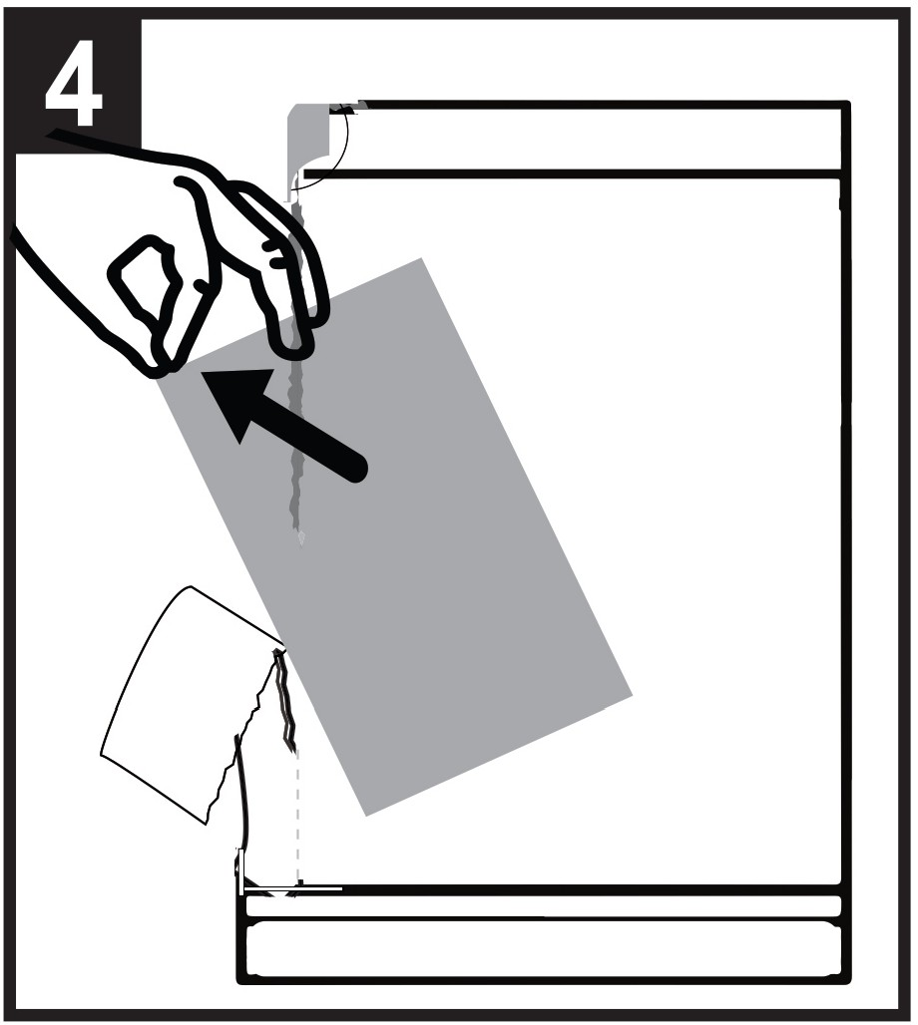 | 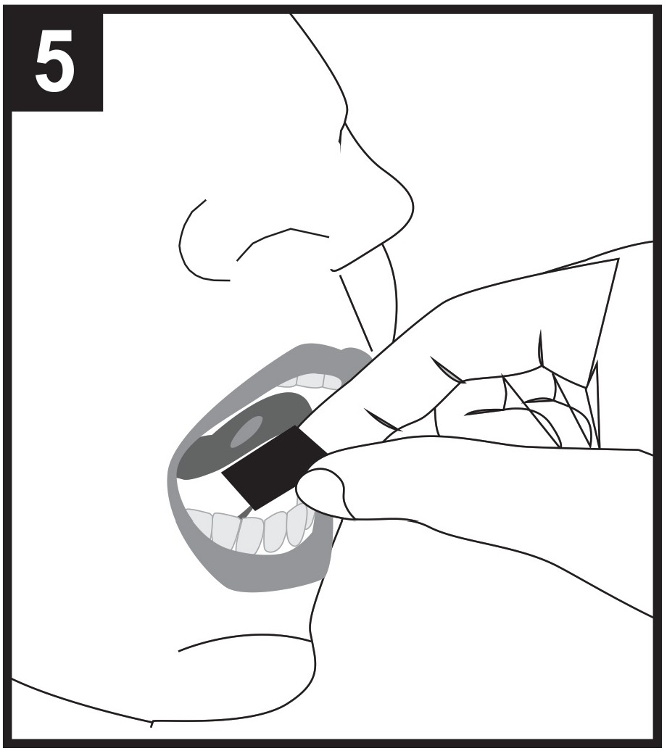 | 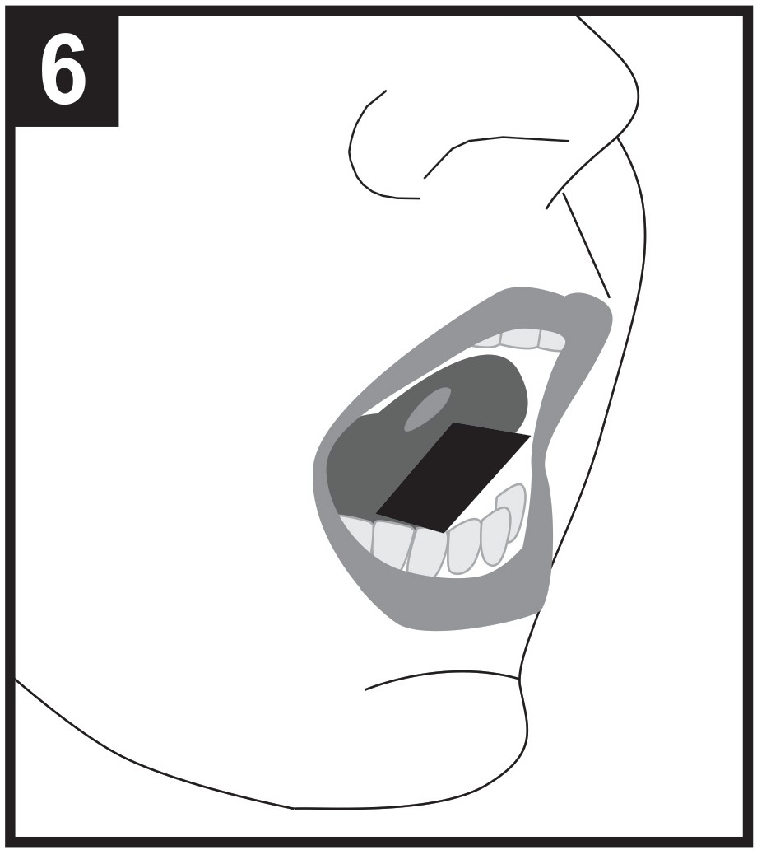

Стъпка 4: Извадете филма от отворения край на сашето.
Стъпка 5: Хванете филма с два пръста за външния ръб и го поставете под езика.
Стъпка 6: Поставете филма вляво, по средата или вдясно.

Поставете сублингвалния филм под езика (сублингвално приложение), както Ви е посъветвал лекарят Ви.

Дръжте филма под езика, докато се разтвори напълно. Това ще отнеме 10-15 минути.

Не дъвчете и не поглъщайте филма, тъй като лекарството няма да действа и може да получите симптоми на абстиненция.

Не консумирайте храна или напитки, докато филмът не се е разтворил напълно.

Ако за постигането на предписаната доза е необходим допълнителен филм, поставете допълнителния филм под езика едва след пълното разтваряне на първия филм.

Не делете филма и не го разделяйте на по-малки дози.

Ако сте приели повече от необходимата доза Бупренорфин Neuraxpharm
В случай на предозиране на бупренорфин трябва да отидете в спешен център или болница за лечение.
Предозирането може да причини сериозни и животозастрашаващи проблеми с дишането. Симптомите на предозиране може да включват по-бавно и по-слабо дишане, чувство за необичайна сънливост, гадене, повръщане и/или неясна реч или затруднен говор.
Незабавно кажете на лекаря, че използвате бупренорфин, или носете кутията със себе си.

Ако сте пропуснали да приемете Бупренорфин Neuraxpharm
Трябва да кажете на Вашия лекар при първа възможност, ако пропуснете доза. Не вземайте двойна доза, за да компенсирате пропуснатата доза.

Ако сте спрели приема на Бупренорфин Neuraxpharm
По никакъв начин не променяйте лечението и не го спирайте без съгласието на Вашия лекуващ лекар. Внезапното спиране на лечението може да причини поява на симптоми на абстиненция.

Ако имате някакви допълнителни въпроси, свързани с употребата на това лекарство, попитайте Вашия лекар или фармацевт.

4. Възможни нежелани реакции

Както всички лекарства, това лекарство може да предизвика нежелани реакции, въпреки че не всеки ги получава.

Сериозни нежелани реакции

Трябва да кажете незабавно на Вашия лекар или да потърсете спешна медицинска помощ, ако получите подуване на лицето, устните, езика или гърлото, което може да причини трудности при преглъщане или дишане, тежка уртикария/копривна треска. Това може да са признаци на животозастрашаваща алергична реакция.

Също така трябва да кажете незабавно на Вашия лекар, ако почувствате силна умора, сърбеж с пожълтяване на кожата или очите. Това може да са симптоми на увреждане на черния дроб.

Тези сериозни нежелани реакции са с неизвестна честота (от наличните данни не може да бъде направена оценка).

Съобщени са също така следните нежелани реакции на Бупренорфин Neuraxpharm

Много чести: (могат да засегнат повече от 1 на 10 души)
- Инфекция (установяване на вредни микроорганизми като бактерии или вируси в организма)
- Безсъние
- Главоболие
- Гадене
- Абдоминална (коремна) болка
- Хиперхидроза (прекомерно изпотяване)
- Синдром на опиоидна абстиненция (физически и психологически ефекти, които възникват, когато човек спре да използва лекарство, от което е станал зависим, като дискомфорт или промени в настроението)

Чести (може да засегнат до 1 на 10 души)
- Фарингит (възпаление на гърлото)
- Възбуда
- Тревожност
- Нервност
- Мигрена (умерено до силно главоболие със сърцебиене, често придружено от гадене, повръщане и чувствителност към светлина или звук)
- Парастезии (усещания като скованост, изтръпване, мравучкане и пробождане)
- Сомнолентност (сънливост)
- Припадане
- Вертиго (усещане за световъртеж)
- Хиперкинезия (свръхактивност)
- Ортостатична хипотония (понижаване на кръвното налягане при промяна на позицията от седнало или легнало в изправено положение)
- Диспнея (задух)
- Запек
- Повръщане
- Мускулни спазми (повтаряща се неволева мускулна скованост или потрепвания, често придружeни от болка)
- Дисменорея (болезнена менструация)
- Левкорея (вагинално течение)
- Умора

Редки (може да засегнат до 1 на 1000 души)
- Халюцинации (виждане или чуване на неща, които не са реални)
- Потискане на дишането (силно затруднено дишане)

С неизвестна честота (от наличните данни не може да бъде направена оценка)
- Неонатален абстинентен синдром
- Реакции (алергични) на свръхчувствителност
- Жълтеница (пожълтяване на кожата и очите)
- Повишаване на нивата на чернодробните ензими (трансаминази) в кръвта, което може да е показателно за увреждане на черния дроб
- Зъбен кариес
- Наркотична зависимост

Всички опиоиди може да причинят следните нежелани реакции: гърчове, миоза (свиване на зениците), промени в нивото на съзнанието.

Ако някоя от нежеланите лекарствени реакции стане сериозна или забележите други, неописани в тази листовка нежелани реакции, моля, уведомете Вашия лекар или фармацевт.

Съобщаване на нежелани реакции
Ако получите някакви нежелани лекарствени реакции, уведомете Вашия лекар или фармацевт. Това включва всички възможни неописани в тази листовка нежелани реакции. Можете също да съобщите нежелани реакции директно чрез националната система за съобщаване, посочена в Приложение V. Като съобщавате нежелани реакции, можете да дадете своя принос за получаване на повече информация относно безопасността на това лекарство.

5. Как да съхранявате Бупренорфин Neuraxpharm

Да се съхранява на място, недостъпно за деца.

Бупренорфин Neuraxpharm 0,4 mg сублингвални филми
Да се съхранява под 30 °C в оригиналната опаковка, за да се предпази от светлина.

Бупренорфин Neuraxpharm 4 mg, 6 mg, 8 mg сублингвални филми
Да се съхранява в оригиналната опаковка, за да се предпази от светлина.
Този лекарствен продукт не изисква специални температурни условия на съхранение.

Съхранявайте това лекарство на сигурно и безопасно място, до което други лица нямат достъп. То може да причини сериозна вреда и да е фатално при хора, приели го по случайност или преднамерено, без да им е било предписано. Това лекарство обаче може да е цел за хора, които злоупотребяват с лекарства, отпускани по лекарско предписание. Винаги съхранявайте това лекарство на сигурно място, за да го предпазите от кражба.
Не използвайте това лекарство след срока на годност, отбелязан върху кутията или сашето. Срокът на годност отговаря на последния ден от посочения месец. Не отваряйте сашето предварително.

Не изхвърляйте лекарствата в канализацията или в контейнера за домашни отпадъци. Попитайте Вашия фармацевт как да изхвърляте лекарствата, които вече не използвате. Тези мерки ще спомогнат за опазване на околната среда.

6. Съдържание на опаковката и допълнителна информация

Какво съдържа Бупренорфин Neuraxpharm

- Активно вещество: бупренорфин (като хидрохлорид)
Всеки сублингвален филм съдържа 0,4 mg бупренорфин (buprenorphine) (като хидрохлорид)
Всеки сублингвален филм съдържа 4 mg бупренорфин (buprenorphine) (като хидрохлорид)
Всеки сублингвален филм съдържа 6 mg бупренорфин (buprenorphine) (като хидрохлорид)
Всеки сублингвален филм съдържа 8 mg бупренорфин (buprenorphine) (като хидрохлорид)
- Други съставки: хипромелоза, малтодекстрин, полисорбат 20, карбомер, глицерол, титанов диоксид (E 171), натриев цитрат, лимонена киселина монохидрат, частично дементолизирано ментово масло, сукралоза, бутилхидрокситолуен (E 321), бутилхидроксианизол (E 320), печатно мастило (хипромелоза, пропиленгликол (Е 1520), черен железен оксид (Е 172)).

Бупренорфин Neuraxpharm 0,4 mg сублингвални филми: железен оксид жълт (E 172)

Вижте точка 2 „Бупренорфин Neuraxpharm съдържа натрий, бутилхидрокситолуен и бутилхидроксианизол“.

Как изглежда Бупренорфин Neuraxpharm и какво съдържа опаковката
Бупренорфин Neuraxpharm 0,4 mg сублингвални филми са светложълти непрозрачни сублингвални филми с квадратна форма, с надпис „0.4“, отпечатан веднъж или няколко пъти от едната страна, и номинални размери 15 mm × 15 mm.

Бупренорфин Neuraxpharm 4 mg сублингвални филми са бели непрозрачни сублингвални филми с правоъгълна форма, с надпис „4“, отпечатан веднъж или няколко пъти от едната страна, и номинални размери 15 mm × 15 mm.

Бупренорфин Neuraxpharm 6 mg сублингвални филми са бели непрозрачни сублингвални филми с правоъгълна форма, с надпис „6“, отпечатан веднъж или няколко пъти от едната страна, и номинални размери 20 mm × 17 mm.

Бупренорфин Neuraxpharm 8 mg сублингвални филми са бели непрозрачни сублингвални филми с правоъгълна форма, с надпис „8“, отпечатан веднъж или няколко пъти от едната страна, и номинални размери 20 mm × 22 mm.

Филмите са опаковани в защитени от деца индивидуални сашета.
Видове опаковки: 7 × 1, 28 × 1, 49 × 1, 56 × 1 сублингвален филм
Всички видове опаковки са приложими за филмите с различно количество на активното вещество.
Не всички видове опаковки могат да бъдат пуснати на пазара.

Притежател на разрешението за употреба и производител
Притежател на разрешението за употреба

Neuraxpharm Pharmaceuticals, S.L.
Avda. Barcelona 69
08970 Sant Joan Despí - Barcelona
Испания
Тел.: +34 93 602 24 21
Имейл: medinfo@neuraxpharm.com

Производител

Neuraxpharm Arzneimittel GmbH
Elisabeth-Selbert-Straße 23
40764 Langenfeld - Германия

За допълнителна информация относно това лекарство, моля, свържете се с локалния представител на притежателя на разрешението за употреба:

België/Belgique/Belgien  Neuraxpharm Belgium  Tél/Tel: +32 (0)2 732 56 95 | Lietuva  Neuraxpharm Pharmaceuticals S.L.  Tel:+34 93 475 96 00
България  Neuraxpharm Pharmaceuticals, S.L.  Teл.: +34 93 475 96 00 | Luxembourg/Luxemburg  Neuraxpharm France  Tél/Tel: +32 474 62 24 24
Česká republika  Neuraxpharm Bohemia s.r.o.  Tel:+420 739 232 258 | Magyarország  Neuraxpharm Hungary, kft.  Tel.: +36 (30) 542 2071
Danmark  Neuraxpharm Sweden AB  Tlf: +46 (0)8 30 91 41  (Sverige) | Malta  Neuraxpharm Pharmaceuticals, S.L.  Tel.:+34 93 475 96 00
Deutschland  Neuraxpharm Arzneimittel GmbH  Тел.: +49 2173 1060 0 | Nederland  Neuraxpharm Netherlands B.V  Tel.: +31 70 208 5211
Eesti  Neuraxpharm Pharmaceuticals, S.L.  Тел.: +34 93 475 96 001 | Norge  Neuraxpharm Sweden AB  Tlf:+46 (0)8 30 91 41  (Sverige)
Ελλάδα  Neuraxpharm Pharmaceuticals, S.L.  Τηλ: +34 93 602 24 21 | Österreich  Neuraxpharm Austria GmbH  Tel.: + 43 (0) 1 208 07 40
España  Neuraxpharm Spain, S.L.U.  Тел.: +34 93 475 96 00 | Polska  Neuraxpharm Polska Sp. z.o.o.  Tel.: +48 783 423 453
France  Neuraxpharm France  Tél: +33 1.53.62.42.90 | Portugal  Neuraxpharm Portugal, Unipessoal Lda  Тел.: +351 910 259 536
Hrvatska  Neuraxpharm Pharmaceuticals, S.L.  Тел.: +34 93 602 24 21  Ireland  Neuraxpharm Ireland Ltd.  Тел.: +353 1 428 7777 | România  Neuraxpharm Pharmaceuticals, S.L.  Тел.: +34 93 602 24 21  Slovenija  Neuraxpharm Pharmaceuticals, S.L.  Тел.: +34 93 602 24 21
Ísland  Neuraxpharm Sweden AB  Sími: +46 (0)8 30 91 41  (Svíþjóð) | Slovenská republika  Neuraxpharm Slovakia a.s.  Тел.: +421 255 425 562
Italia  Neuraxpharm Italy S.p.A.  Тел.: +39 0736 980619 | Suomi/Finland  Neuraxpharm Sweden AB  Puh/Tel: +46 (0)8 30 91 41  (Ruotsi/Sverige)
Κύπρος  Neuraxpharm Pharmaceuticals, S.L.  Τηλ: +34 93 602 24 21 | Sverige  Neuraxpharm Sweden AB  Тел.: +46 (0)8 30 91 41
Latvija  Neuraxpharm Pharmaceuticals, S.L.  Тел.: +34 93 475 96 00 | United Kingdom (Northern Ireland)  Neuraxpharm Ireland Ltd.  Тел.: +353 1 428 7777

Дата на последно преразглеждане на листовката
Подробна информация за това лекарство е предоставена на уебсайта на Европейската агенция по лекарствата: https://www.ema.europa.eu

